**INDICAÇÃO Nº        /2022.**

**Autoria: Vereador Eduardo Lima**

Senhor Presidente:

Considerando as reclamações feitas pelos moradores da Rua Epifânio Doria, quadra 4, Bairro 17 de Março, neste ato representado pela moradora Crislaine Tavares Moraes campos, tel. (79) 996938420, tendo em vista a volumosa presença de matas ciliares que culminam no acúmulo de lixo e obstrução do escoamento de águas pluviais que, há muito tempo, vem carente de manutenção.

**Indico à Mesa, nos termos regimentais e após ouvido o Plenário, que sejam solicitadas ao Diretor-Presidente da Emsurb, providências para autorizar a limpeza da região localizada na Rua Epifânio Doria, quadra 4, Bairro 17 de Março.**

 Palácio Graccho Cardoso, Aracaju, 3 de maio de 2022.

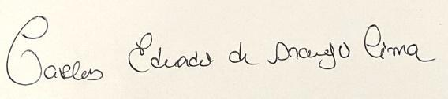

**VEREADOR EDUARDO LIMA,**

**REPUBLICANOS/SE.**